



Índice

DER
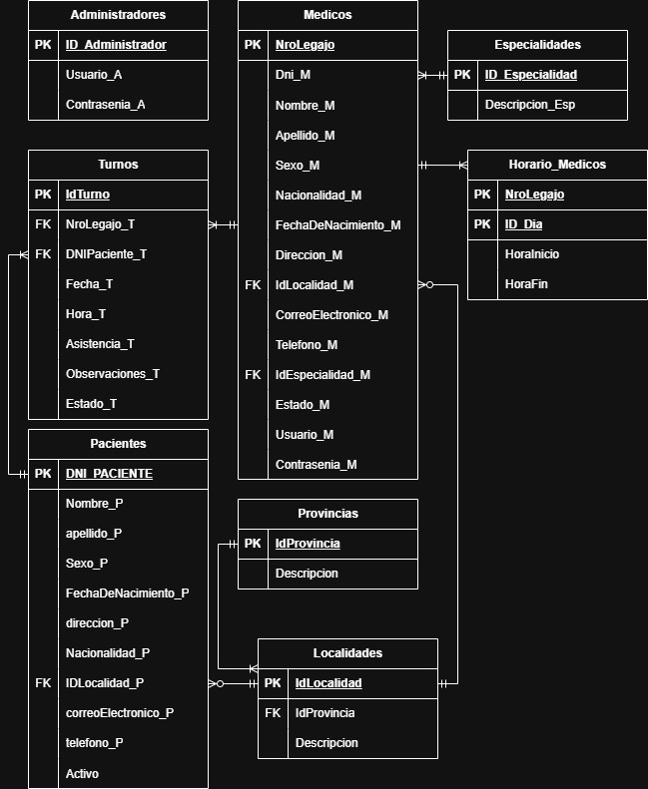

Menú Login

Formulario Login.aspx: permite ingresar al sistema con un nombre de usuario y contraseña. En el caso de olvidar la contraseña se puede recuperar la misma desde el HyperLink “Olvidaste la contraseña”.
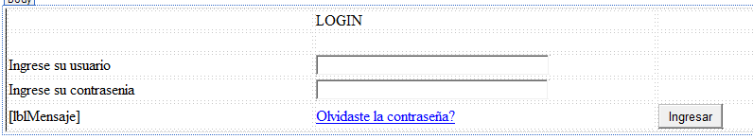

Formulario RecuperarContraseña.aspx: permite al usuario ingresar el email para el envió de un código, se valida que el email este registrado y se envía el código al email, luego de ingresar el Código se habilitan los TextBox para ingresar la nueva contraseña.
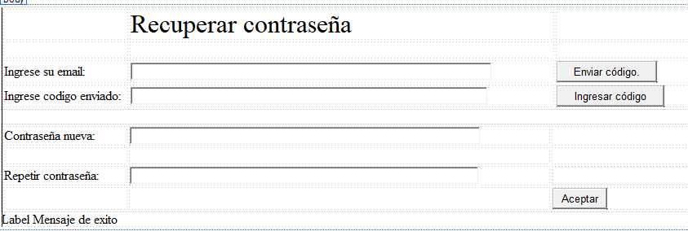

Pacientes

Agregar paciente
El formulario AgregarPacientes.aspx permite a un administrador registrar a un paciente nuevo en la base de datos. Todos los campos son obligatorios, DNI solo admite números y correo electrónico requiere una dirección de mail válida.
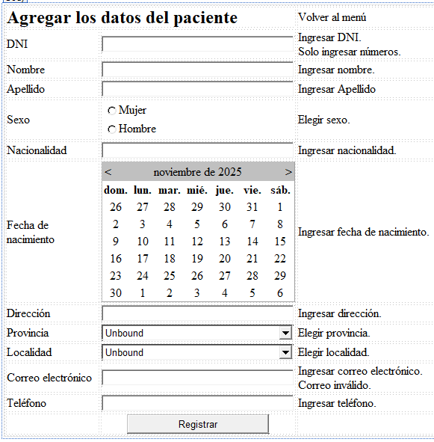

Dar de baja paciente
El formulario DarBajaPacientes.aspx permite a un administrador dar de baja a un paciente. El registro es mostrado antes de confirmar la baja, y en caso afirmativo no es borrado de la base de datos sino marcado como inactivo. El campo de DNI solo admite números y es obligatorio.
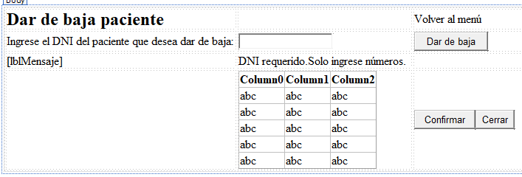

Modificar datos de paciente
El formulario ModificarPacientes.aspx permite a un administrador modificar los datos a elección de un paciente. Ninguno de los campos obligatorio, pero se requiere por lo menos un campo para realizar una modificación en la base de datos. El campo DNI solo admite números y correo electrónico requiere una dirección de mail válida.
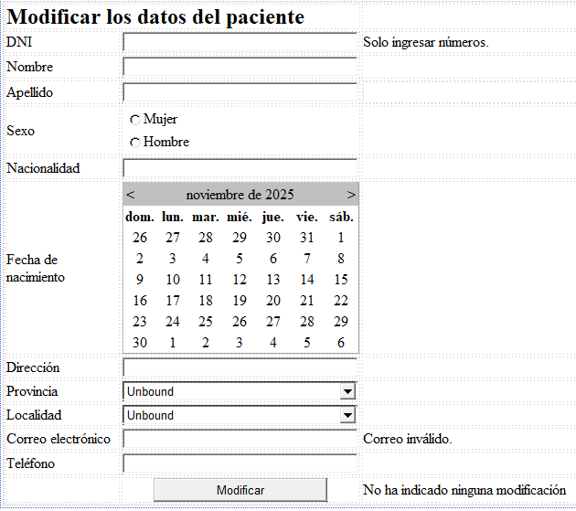

MEDICOS

AGREGAR MEDICO
En este formulario vamos a completar todos los datos necesarios para agregar un nuevo médico a la base de datos. Todos los campos son obligatorios. Una vez que hagamos clic en “Registrar”, el nuevo médico será enviado a la base de datos.
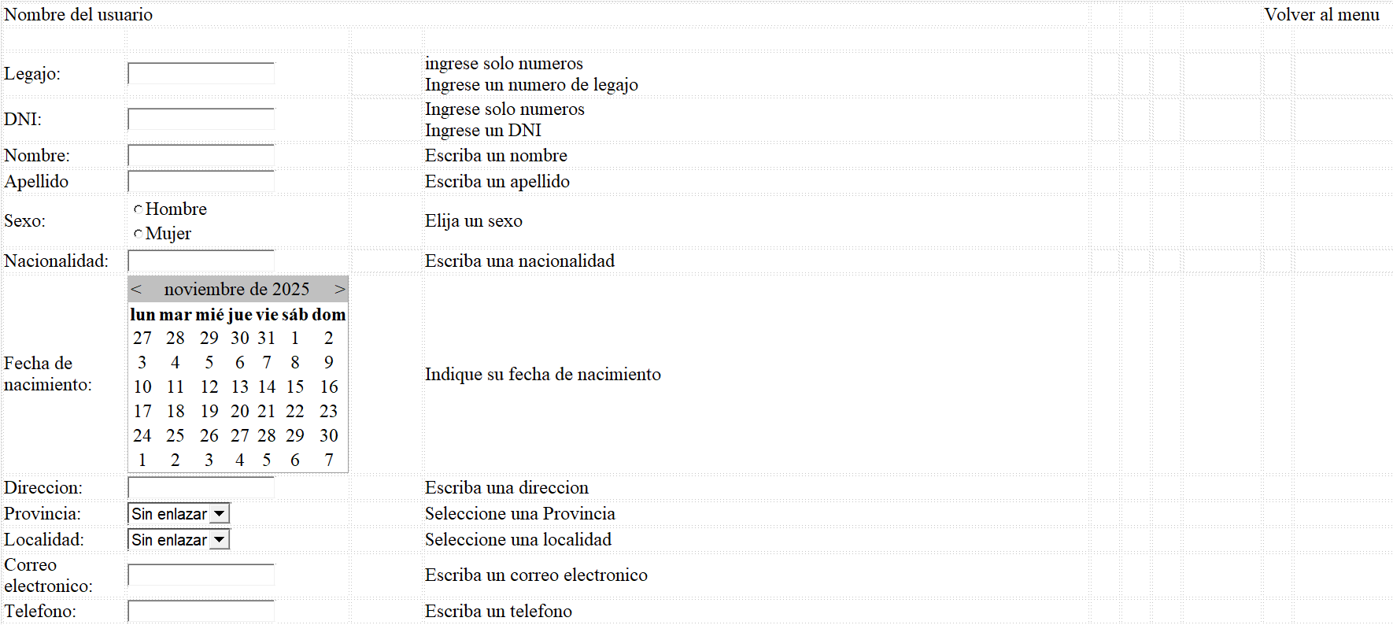
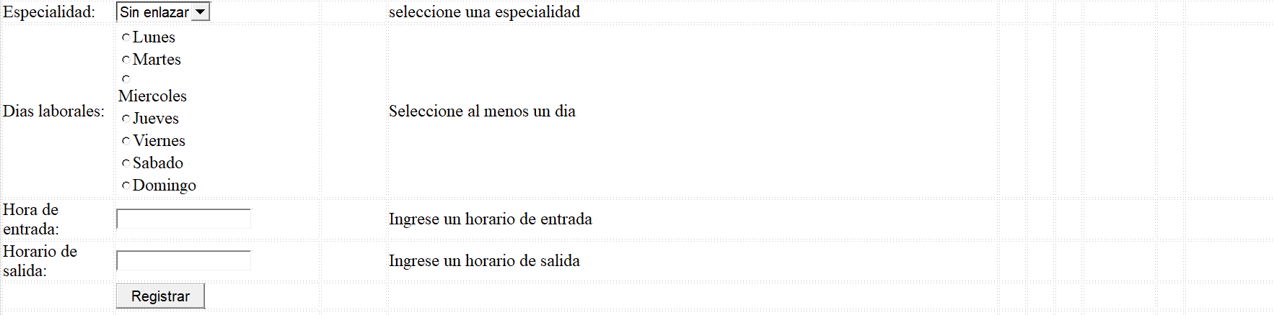

DAR MEDICOS DE BAJA
En este formulario vamos a buscar al médico que deseamos eliminar través del botón “Buscar Medico”. Podremos ver sus datos y, en caso de que sea el médico que queríamos eliminar, podremos eliminarlo a través del botón “Eliminar Medico”. Luego de hacer clic, se pedirá confirmar o cancelar la eliminación. Además, se validará que se ingresen números válidos para realizar la búsqueda del médico.
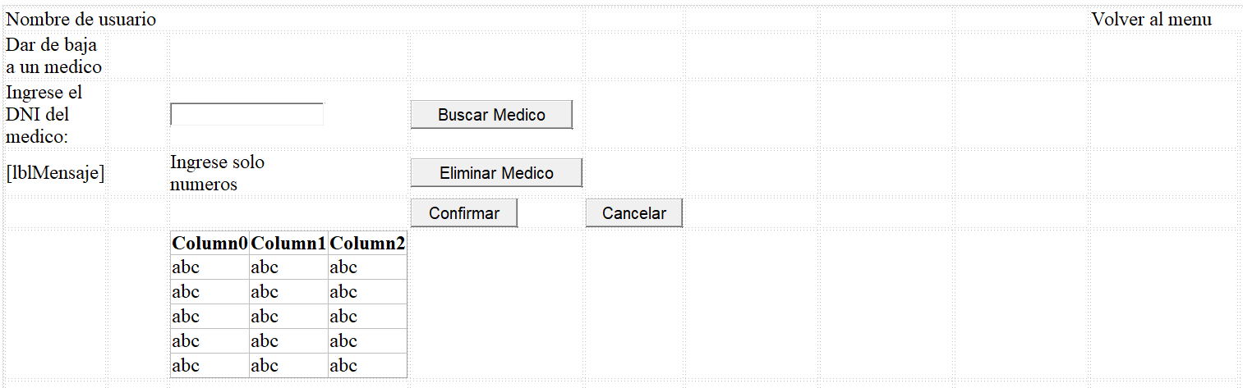

MODIFICAR MEDICO
En este formulario vamos a poder buscar al médico que deseamos editar a través del DNI. Una vez que presionemos el botón “Buscar”, se validará que se haya ingresado un valor numérico y que el campo no esté vacío.
Si el médico se encuentra, todos los campos se completarán automáticamente con sus datos, y podremos modificarlos. Mantendremos el requisito de que todos los campos deben estar completos, ya que no deseamos permitir dejar información en blanco al actualizar los datos.
Finalmente, una vez realizadas las modificaciones necesarias, presionamos el botón “Modificar” para guardar los cambios en la base de datos.
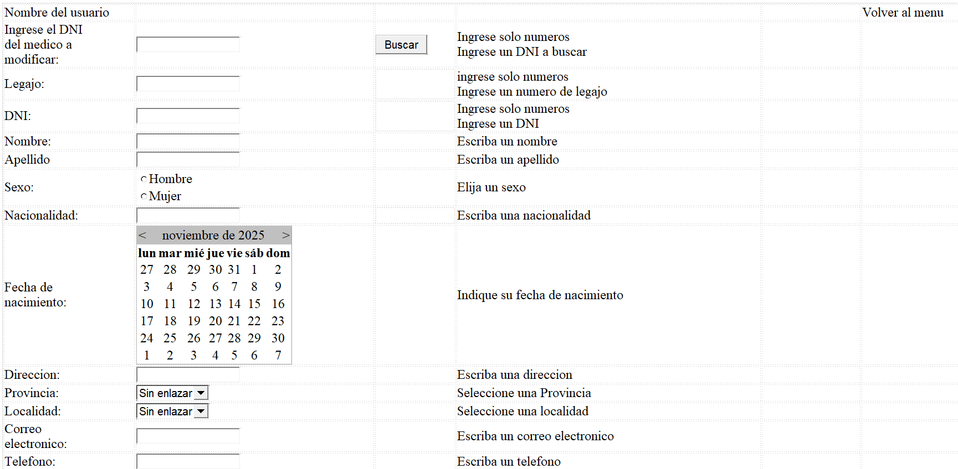
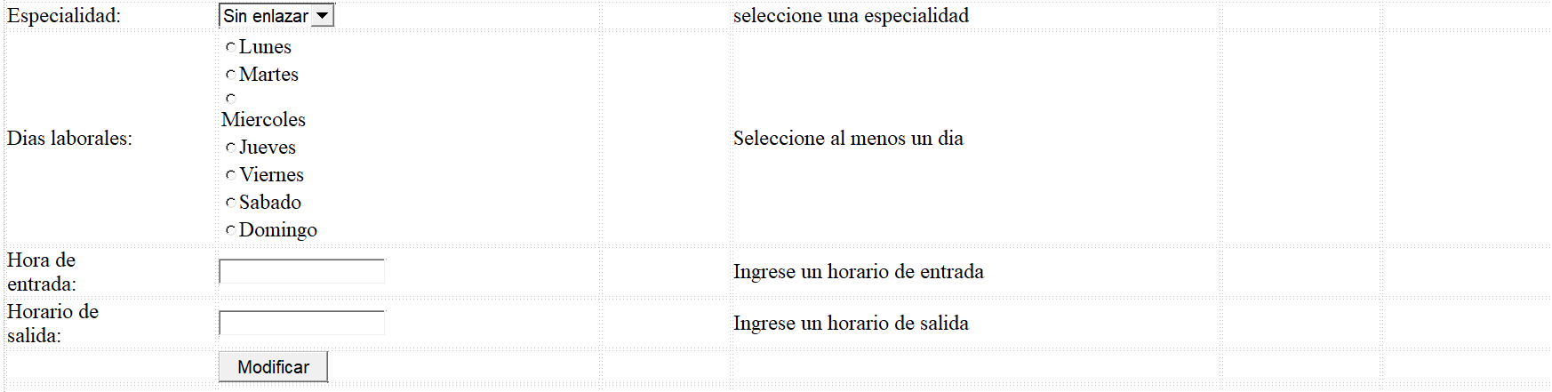

Menú Administrador
En este formulario vamos a poder elegir las distintas opciones que puede elegir el administrador. En la esquina izquierda superior se va a mostrar el nombre del usuario logueado. Luego, en Gestión de Pacientes, se podrá elegir en el DropDownList la función deseada (Alta, baja, modificación o listado del paciente), mediante una función SelectedIndexChanged. Lo mismo para la Gestión de Médicos. también se podrá clickear el HyperLink Asignar Turnos e ir al formulario de los Informes. Por último, también da la opción de cerrar la sesión y volver al logueo.


Asignación de Turnos
En el formulario Asignación de Turnos, nuevamente se mostrará en la esquina superior izquierda el nombre del usuario logueado. Se tiene que ingresar el DNI del paciente, la especialidad, la fecha, el horario y el médico para que se pueda registrar el turno. Todo esto verificado por varios RequieredFieldValidator’s, y RegularExpresionValidator’s para que todos los campos estén completos y que no haya error en los campos numéricos. Luego en la esquina derecha superior puse un HyperLink para volver al formulario Menú Administrador, y por ultimo mediante el botón RegistrarTurno se enviaran todos los datos y se comprobara que se pueda cargar el turno, esto será mostrado en el lblMensaje.
